МУНИЦИПАЛЬНОЕ КАЗЕННОЕ УЧРЕЖДЕНИЕ КУЛЬТУРЫ
«НАУРСКАЯ ЦЕНТРАЛИЗОВАННАЯ БИБЛИОТЕЧНАЯ СИСТЕМА»
366128 ЧР, Наурский район, ст. Наурская, ул. Лермонтова 39 Тел/факс (871-43) 2-22-49

30 июня 2020 год №108

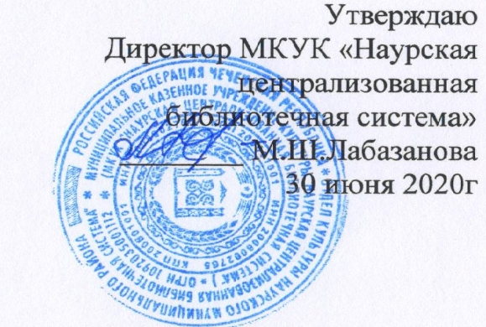

План
работы МКУК «Наурская ЦБС» по антитеррористическому воспитанию на 3 квартал 2020 года
п/н | Наименование мероприятия | Дата и место проведения | Ф.И.О. Ответственного
 | Июль
1 | Книжная выставка «Экстремизму НЕТ!»» | 8 июля НМДБ | Муртазалиева М.Ш. Заведующая
2 | Урок «Терроризм - главная угроза наступившего века» | 20 июля Калиновская библиотека-филиал №1.11:00 | Махмудова Н.Б.  Заведующая
3 | Час размышления «Мир без войн и терактов-это реально…» | 6 июля Ищерская библиотека-филиал №4. 11:00 | Гожева Т.В.  Заведующая
4 | Дискуссия «Борьба с экстремизмом - долг каждого» | 4 июля Чернокозовская библиотека-филиал №5. 10:00 | Болдырева Л.Н.  Заведующая
5 | Урок «Мир без террора» | 10 июля Савельевская библиотека-филиал №7.11:00 | Ибрагимова Л.А.  Заведующая
6 | Урок «Учимся быть терпимыми» | 14 июля Рубежненская библиотека-филиал №8 | Ветушева С.А.  Заведующая
7 | Дискуссия «Борьба с экстремизмом –долг каждого» | 4 июля Капустинская библиотека-филиал №10.10:00 | Сулейманова З.В.  Заведующая
8 | Книжная выставка «Даже духа ваххабизма не должно быть на чеченской земле» | 11 июля Алпатовская библиотека-филиал №15.12:00 | Мезиева М.Ш.  Заведующая
 | Август
9 | Беседа «Терроризм атакует всех» | 14 августа Калиновская библиотека-филиал №1. 10:00 | Махмудова Н.Б.  Заведующая
10 | Беседа «Террор не имеет национальности» | 7 августа Калиновская библиотека-филиал №2.12:00 | Лабазанова Д.Х.  Заведующая
11 | Урок безопасности «Внимание –террор!» | 7 августа Ищерская библиотека-филиал №4 11:00 | Гожева Т.В.  Заведующая
12 | Выставка предостережение, обзор  «Террору скажем – нет!» | 20 августа Чернокозовская библиотека 12:00 | Болдырева Л.Н.  Заведующая
13 | Книжная выставка «Терроризм: события и факты» | 26 августа Николаевская библиотека-филиал №6. 12:00 | Муцулханова С.А.  Заведующая
14 | Беседа «Наша истинная национальность – человек» | 11августа Левобережненская библиотека-филиал №8.12:00 | Гармаева К.Д.  Заведующая
15 | Выставка-предостережение, обзор «Терроризму скажем- нет!» | 20 августа Капустинская библиотека-филиал №10.12:00 | Сулейманова З.В.  Заведующая
16 | Час-предупреждение «Мы против террора» | 31 августа Ново-Солкушинская библиотека-филиал №12. 11:00 | Зубайраева З.У.  Заведующая
17 | Конкурс рисунков «Нет терроризму» | 14 августа Фрунзенская библиотека-филиал №13.14:30 | Зубайраева А.А.  Заведующая
18 | Урок «Нет» - терроризму на чеченской земле» | 18 августа Алпатовская библиотека-филиал №15.12:00 | Мезиева М.Ш.  Заведующая
 | Сентябрь
 | Ко Дню солидарности в борьбе с терроризмом -3 сентября
19 | Тематический час «Трагедия Беслана в наших сердцах» | 3 сентября НЦРБ 11:00 | Махмудова Э.БД. Заведующая отделом обслуживания
20 | Акция памяти «Мир всегда-война никогда» | 3 сентября 12:00 НМДБ | Муртазалиева М.Ш. Заведующая
21 | Информационный час «Планета вздрогнула от боли» | 3 сентября Калиновская библиотека-филиал №1. 10:00 | Махмудова Н. Б.  Заведующая
22 | Урок «Наш мир без терроризма» | 3 сентября Калиновская библиотека-филиал №2.11:00 | Лабазанова Д.Х.  Заведующая
23 | Час солидарности «Слезы Беслана- слезы России» | 3 сентября Ищерская библиотека-филиал №4 11:00 | Гожева Т.В.  Заведующая
24 | Час памяти «Эхо Бесланской печали» | 3 сентября Николаевская библиотека-филиал №6.  14:00 | Муцулханова С.А.  Заведующая
25 | Час памяти «Имя трагедии-Беслан» | 3 сентября Савельевская библиотека-филиал №7.12:00 | Ибрагимова Л.А.  Заведующая
26 | Урок «Трагедия Беслана в наших сердцах» | 3 сентября Рубежненская библиотека-филиал №8.11:00 | Ветушева С.А.  Заведующая
27 | Правовой час «Мы против терроризма» | 3 сентября Левобережненская библиотека-филиал №9.  15:00 | Гармаева К.Д.  Заведующая
28 | Час памяти «Беслан…Боль и скорбь всей планеты» | 3 сентября Капустинская библиотека-филиал №10.12:00 | Сулейманова З.В.  Заведующая
29 | Информационный час «Проблема века» | 3 сентября Ульяновская библиотека-филиал №11.11:00 | Мицаев Р.М.  Заведующий
30 | Акция «Молодежь-против террора» | 3 сентября Ново-Солкушинская библиотека-филиал №12. 11:00 | Зубайраева З.У.  Заведующая
31 | Час памяти «Памяти жертвам Беслана» | 3 сентября Фрунзенская библиотека-филиал №13. 11:30 | Зубайраева А.А.  Заведующая
32 | Час памяти «Беслан-мы помним тебя» | 3 сентября Юбилейненская библиотека-филиал №14.13:00 | Исаева Я.С.  Заведующая
33 | Книжная выставка «Моя России без терроризма» | 3 сентября Алпатовская библиотека-филиал №15.12:00 | Мезиева М.Ш.  Заведующая
34 | Информационный час «Мы помним тебя, Беслан!» | 3 сентября Новотерская библиотека-филиал №16.  14:00 | Хутиева Б.А.  Заведующая

Зав. МБО МКУК «Наурская ЦБС» 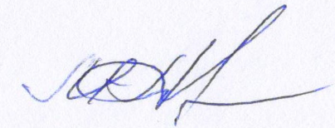 Молочаева Л.Г.

